**Муниципальное бюджетное дошкольное образовательное учреждение – детский сад комбинированного вида №3**

**Барабинского района Новосибирской области**

**Конспект занятия в средней группе по рисованию «Роспись деревянной тарелки. Хохлома»**

Автор проекта:

Федотова Анастасия Сергеевна

Барабинск, 2023 г

Цель: учить детей расписывать тарелку по мотивам хохломской росписи.

Задачи: продолжать знакомить детей с хохломской росписью; хохломские узоры: ягодки, листики, капельки, завитки; формировать эстетическое восприятие, используя художественное слово, музыку, живопись. Развивать плавные, безотрывные движения руки.

Материалы и оборудование: телефон, руль для машины, аудиозаписи (песня «Вот мы в автобусе сидим», «Перепляс с ложками»), деревянные ложки, гуашь, ватные палочки, кисточки, ложки из бумаги.

**Ход занятия:**

Воспитатель: - Ребята, мне позвонила моя бабушка, она нас всех приглашает к себе в гости. Поедем к ней?

Дети: - Да.

Воспитатель: - Пешком мы к ней не дойдем, потому что она живет далеко в деревне. На чем мы с вами можем доехать до бабушки?

Дети: - На автобусе.

Воспитатель: - Поехали. Дети садятся на стульчики, идет имитация движения с песней «Вот мы в автобусе сидим».

Воспитатель: - Приехали.

Из-за ширмы появляется кукла би – ба - бо – «Бабушка» и здоровается с ребятами. (воспитатель надевает на руку куклу).

Воспитатель: - Ребята поздоровайтесь с бабушкой.

Бабушка: - Ребятки приехали! Я вас ждала. Заходите ко мне в избу. Садитесь все поудобнее, места всем найдется. Расскажу я вам сегодня, где я была и что я видела. Была я на ярмарке, много товара видела и подарок вам купила.

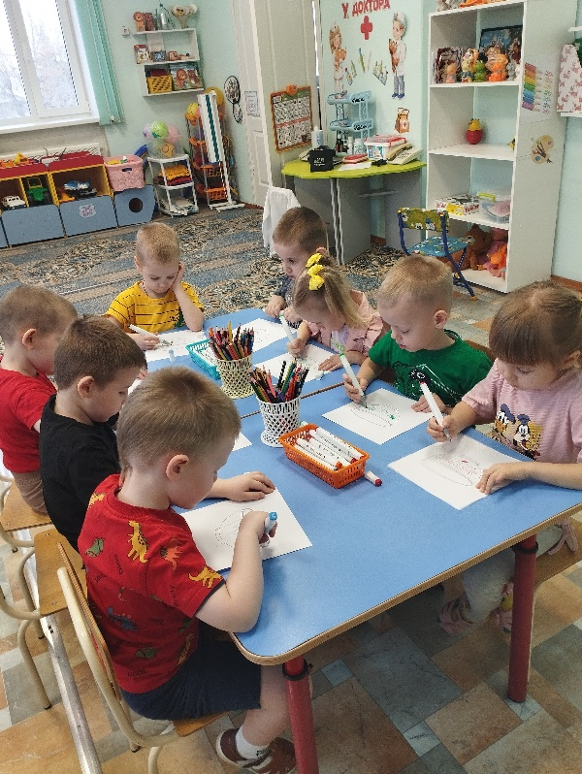- Детки, отгадайте загадку:

Маленький черпачок,

Красненький колпачок.

Три раза в день берется

И опять на место кладется.

Бабушка: - Сложная загадка, а ответ у меня находится в «Волшебном мешочке».

**Дидактическая игра. «Определим на ощупь».** (Дети определяют, что находиться в мешочке на ощупь)

Дети: - Деревянные ложки.

Бабушка: - Это ложки точеные, ручки золоченые.

Хочешь - ими щи хлебай, а не хочешь - так играй!

(Берет ложки, ударяет друг о друга).

Бабушка: - Подходите, подходите, ложки все себе берите.

(Бабушка раздает ложки, рассматривает вместе с детьми узоры на них).

Бабушка: - Посмотрите, все ложки разные, одна на другую не похожа. Это необычные ложки – все они деревянные. Раньше наши с вами дедушки и бабушки ели только из деревянных ложек, металлические появились позже.

Бабушка: - Девушки мастерицы наносили на деревянные ложки различные узоры. Рисовали они красивые цветочки, янтарные ягодки, зеленые листочки, получались очень живописные ложки. Такая роспись на ложках называется хохломской. Как будто, она расписана золотыми красками. Существует много различных видов деревянных ложек: резные, с героями из сказок, с животными, с лицами людей. В конце деревянную ложку покрывают лаком. Такой ложкой можно было не только щи хлебать, но и на ложках играть.

- А теперь все в круг вставайте, звонкую песню запевайте! (Звучит фонограмма русской плясовой. Дети выполняют танцевальные движения с ложками по показу воспитателя «Перепляс с ложками»).

Бабушка: - Поиграли, устали наши ложки, а ну-ка, быстро все в лукошко.

(Собирает ложки) Бабушка прощается с ребятами и уходит.

Воспитатель: - Ребята, хотите стать художниками и расписать свои ложки?

Детям предлагается с помощью гуашевых красок изобразить рисунок на ложках, вырезанных из бумаги (нарисовать ягодки ватными палочками и листики нарисовать кисточкой – способом примакивания).

Воспитатель: - Какие красивые ложки получились! Давайте на них полюбуемся.

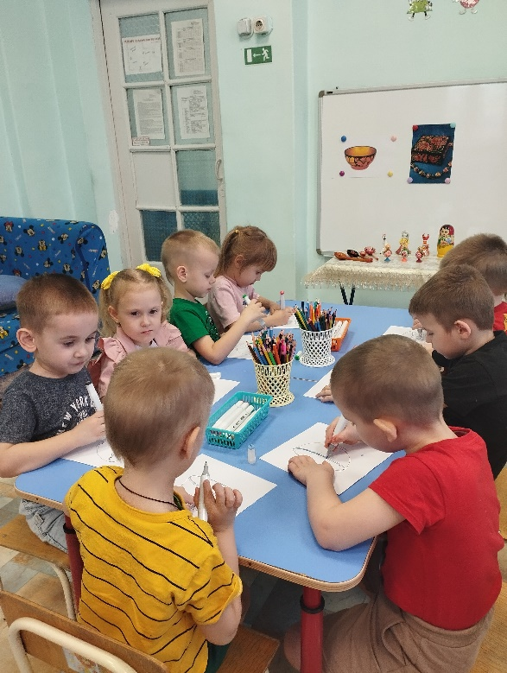**Физкультминутка «Ладушки, ладошки»**

Мыли мылом ручки,

Мыли мылом ножки.

Вот какие ладушки,

Ладушки, ладошки!

Наварили кашки,

Помешали ложкой.

Вот какие ладушки,

Ладушки, ладошки!

Строили ладошки

Домик для матрешки.

Вот какие ладушки,

Ладушки, ладошки!

*(Имитационные движения).*

Воспитатель: - Ребята, что вы узнали о деревянных ложках?

(Ложками едят, на деревянных ложках играют, деревянные ложки расписывают мастера-художники)

Воспитатель: - Ребята, в старину к ложкам относились очень бережно: их берегли и передавали по наследству: от отца к сыну и так далее. Ложка являлась семейной ценностью. Поэтому деревянная ложка является частью нашей культуры.